КОНКУРС НАУЧНО-ИССЛЕДОВАТЕЛЬСКИХ РАБОТ ОБУЧАЮЩИХСЯ ОБЩЕОБРАЗОВАТЕЛЬНЫХ И ПРОФЕССИОНАЛЬНЫХ ОБРАЗОВАТЕЛЬНЫХ ОРГАНИЗАЦИЙ
БОРИСОГЛЕБСКИЙ ФИЛИАЛ
ФГБОУ ВО «ВОРОНЕЖСКИЙ ГОСУДАРСТВЕННЫЙ УНИВЕРСИТЕТ»

Направление:
БИОЛОГИЯ

Тема:
ОБНАРУЖЕНИЕ НЕСАНКЦИОНИРОВАННЫХ СВАЛОК В СЕЛЕ ПЕСКИ ПОВОРИНСКОГО РАЙОНА ВОРОНЕЖСКОЙ ОБЛАСТИ И ИХ СОЦИАЛЬНЫЙ ВРЕД

Автор:
студентка группы 1.2 Д-1
ГБПОУ ВО «Борисоглебский техникум
промышленных и информационных технологий»
Лунева Светлана Эдуардовна

Руководитель:
преподаватель биологии ГБПОУ ВО «Борисоглебский техникум
промышленных и информационных технологий»
Воронова Наталья Алексеевна

Борисоглебск 2017
СОДЕРЖАНИЕ:
Введение 3
Основная часть 4
2.1. Классификация отходов: 4
2.2. Обнаружение свалок с твердыми бытовыми отходами в селе Пески и их отрицательная роль для местных жителей: 5
2.3. Пути утилизации твердых бытовых отходов: 6
Заключение 7
Приложение. 8
Литература 10

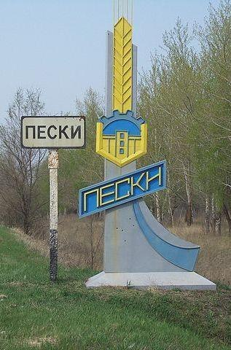

Введение

Невозмутимый строй во всем,
Созвучье полное в природе, -
Лишь в нашей призрачной свободе
Разлад мы с нею сознаем.
Откуда, как разлад возник?
И отчего же в общем хоре
Душа не то поет, что море,
И ропщет мыслящий тростник.
Ф. И. Тютчев

В исторические времена жизнь людей происходила в разнообразных, меняющихся природных условиях. Благодаря способности к биологической и социальной адаптации, человек приспособился к разнообразным условиям и расселился по планете. Обладая выдающимся духовным потенциалом, изобретая и изготавливая орудия и оружие, человек все более освобождался от своих естественных экологических связей и сам стал важнейшим экологическим фактором. Овладение огнем, развитие земледелия и скотоводства позволили ему отвлекать на себя энергетические потоки других экосистем.
Для удовлетворения своих потребностей человек все больше изменяет природные ландшафты: обработка пашни, сведение лесов, развитие городов, прокладка дорог (их протяженность составляет более 458 экваторов). Для получения энергии и развития материального производства человечество расходует накопленные в прошлые геологические эпохи уголь, нефть, полезные ископаемые. В возрастающих масштабах меняется химический состав биосферы — из-за выделения отходов производства, транспорта, быта, использования химикатов в сельском хозяйстве. Загрязнение окружающей среды проявляется в изменении химического состава воды, воздуха и почвы, а, следовательно, и потребляемой человеком пищи. Идет интенсивное рассеяние химических веществ.
Происходит обеднение видового состава растительного и животного мира.
В Федеральном Законе РФ «Об охране окружающей природной среды РФ» и в Конституции Российской Федерации сказано, что «Каждый гражданин имеет право на благоприятную окружающую среду, на ее защиту от негативного воздействия, вызванного хозяйственной и иной деятельностью, чрезвычайными ситуациями природного и техногенного характера, на достоверную информацию о состоянии окружающей среды и на возмещение вреда окружающей среде.»
Уровень загрязнения достиг своей наивысшей точки. Необходимо предпринимать решительные меры по устранению различных видов загрязнения.
5 января 2016 года Президент РФ Владимир Владимирович Путин подписал Указ, в соответствии с которым 2017 год в России объявлен годом экологии. Цель этого решения — привлечь внимание к проблемным вопросам, существующим в экологической сфере, и улучшить состояние экологической безопасности страны.
Среди всех загрязнителей особенно настораживает постоянное накопление бытовых отходов. Вот поэтому я и решила выбрать эту тему для исследования.

Основная часть

2.1. Классификация отходов:
Согласно Федеральному Закону Российской Федерации «Об отходах производства и потребления», отходы — это остатки сырья, материалов, полуфабрикатов, иных изделий производства или потребления, а также товары (продукция), утратившие свои потребительские свойства.
Классификация отходов:
1. Промышленные отходы.
2.Строительные отходы.
3. Сельскохозяйственные отходы.
4. Опасные отходы.
5. Бытовые отходы.
К промышленным отходам относят: осадки очистных сооружений и шламы, отходы кожевенные, нефть и нефтепродукты, щелочи, бумажные отходы, металлы, легковоспламеняющиеся жидкости, резина и резино — технические изделия, лакокрасочные материалы, древесные отходы, зола, шлаки, горелая земля, кислоты, отходы пищевые, пластмассы, отходы текстиля, трикотажа.
К строительным отходам относят: разного рода строительный мусор , который, в больших количествах возникает на месте проведения строек, капитальных ремонтов, а так же при демонтаже ветхих сооружений. Они, практически, полностью состоят из минеральных составляющих (бетон, гипс, керамзит и так далее), также часто в них встречается древесина.
К сельскохозяйственным отходам относят: органические отходы животноводства, полеводства и тепличных хозяйств, отходы перерабатывающих сельскохозяйственных производств, а также, применяемые в полеводстве удобрения и пестициды.
К опасным отходам относят: пришедшие в негодность вследствие использования люминесцентные и ртутные лампы, материалы, причисленные к гальваническим элементам, термометры и любые другие элементы, содержащие в своем составе ртуть, использованные аккумуляторы и другое.
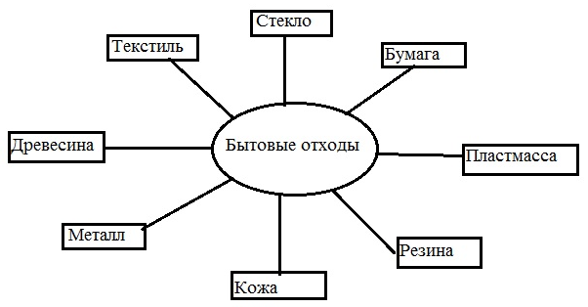
К твердым бытовым отходам следует отнести: см. схему.

2.2. Обнаружение свалок с твердыми бытовыми отходами в селе Пески и их отрицательная роль для местных жителей:
В ходе моего исследования было обнаружено, что в селе Пески есть санкционированная свалка, которая занимает площадь около 5000 кв.м. недалеко от ул. Коммуны. Это свалка представляет собой открытую территорию, удаленную от жилого массива приблизительно на 2000 метров. Помимо этого, в моем селе стихийно образуются несанкционированные свалки. Это можно наблюдать на ул. Береговая, ул. Международная, ул. Соловьевская, ул. Гражданская, расположенные рядом с домами жителей. В масштабах населенного пункта это можно увидеть на топографической карте села Пески, которую я составила по своему представлению (смотри приложение).
Отрицательная роль этих твердых бытовых отходов:
Биологическая роль — кучи мусора привлекают насекомых, грызунов, бродячих животных, которые размножаются и могут быть переносчиками заболеваний. Происходит разложение остатков растительного и животного происхождения, что является питательной средой для выше упомянутых животных.
Эстетическая роль — под влиянием факторов внешней среды бытовой мусор начинает гнить и появляется неприятный запах. Пластиковые пакеты и бумага разносятся ветром за несколько сотен метров, цепляясь за ветки, попадая на проезжую и пешеходную часть.
В ходе моего детального изучения состава мусора были обнаружены в том числе и опасные отходы. К ним относятся энергосберегающие лампы, щелочные батарейки, отдельные части от кислотных аккумуляторов. Вред энергосберегающих ламп - содержат ртуть, она либо испарится в воздух, либо попадет в почву, а далее в грунтовые воды. Вред батареек и аккумуляторов - под действием воздуха и атмосферных осадков их металлическое покрытие начинает поддаваться коррозии, то есть, разрушаться, кислоты и щелочи вызывают химическое загрязение воды и почвы. Так одна батарейка может загрязнить 400 литров воды. В результате содержащиеся в них тяжелые металлы попадают в почву, а из нее — в грунтовые воды.

2.3. Пути утилизации твердых бытовых отходов:
В начале 70-х годов (1974 г.) американский эколог Барри Коммонер сформулировал законы-афоризмы, одним из которых является закон «Все надо куда — то девать». Этот закон о том, что при любой хозяйственной деятельности отходы неизбежны, и поэтому нужно думать о том, чтобы их было меньше, и чтобы исключить их из биосферных циклов. Закон бумеранга: все, что извлечено из биосферы человеческим трудом, должно быть возвращено ей.
В связи с этим в качестве предложений по уменьшению отрицательного воздействия твердых бытовых отходов на жителей моего села можно высказать несколько предложений. Сделать санкционированную свалку ТБО более благоустроенной и доступной для всего населения, чтобы не появлялись стихийные и «дикие» кучи мусора, поставить специальные контейнеры для сортировочного сбора мусора, повысить экологическую ответственность граждан моего села в отношении сбора и утилизации бытовых отходов, установить администрацией сельского поселения штраф за выброс мусора в неустановленных местах, с помощью волонтерского движения проводить разъяснительную работу среди жителей о пользе соблюдения чистоты на улицах. Участники Международной экологической конференции, прошедшей в 1992 году в Рио - де - Жанейро считают, что ни человек, ни мир, не выживут, если будет продолжаться загрязнение человеческой среды обитания и бездумное расточение природных ресурсов.

Заключение

Таким образом, через улучшение экологического состояния и разумное отношение к твердым бытовым отходам отдельно взятого населенного пункта, происходит улучшение экологического состояния России. Экологическая безопасность является частью государственной национальной безопасности всей страны. Для этого у каждого жителя должно присутствовать сформированное экологическое самосознание. Оно играет большую роль не только в энергосбережении и ресурсосбережении, но и в том, чтобы сделать свой дом и улицу красивой и нарядной. Вокруг много заброшенных пустырей и если бы в День Земли (22 апреля) все вышли на экологический субботник: убрали мусор, разбили цветники и рабатки, то и без того мое красивое село стало бы еще краше.

Приложение.
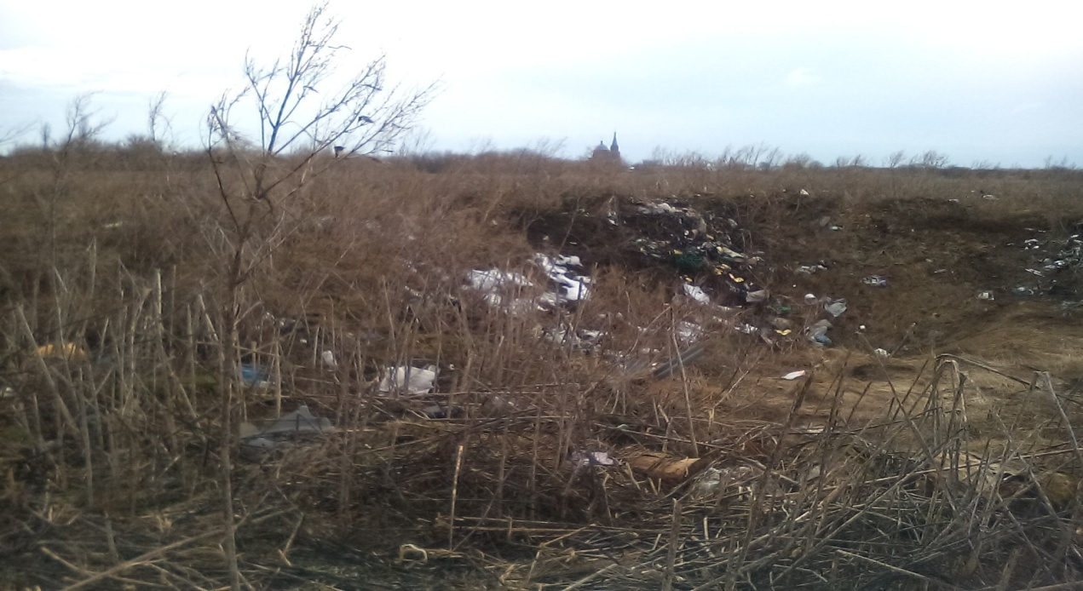
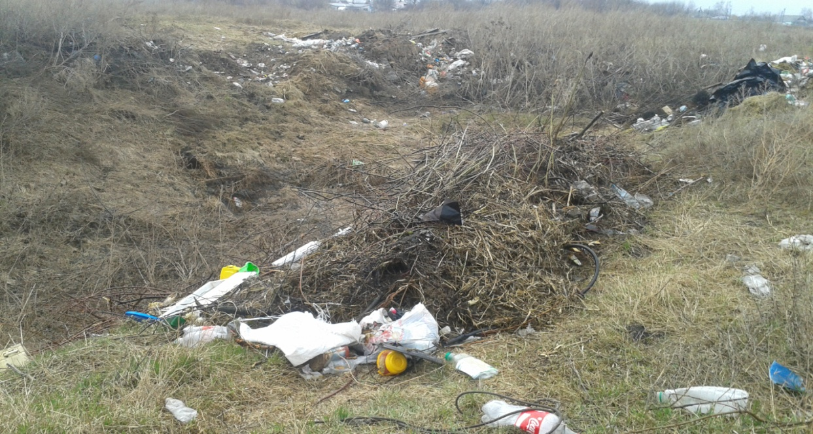
Свалки твёрдых бытовых отходов в селе Пески.

Несанкционированная свалка  на ул. Береговая | Несанкционированная свалка  на ул. Соловьевская
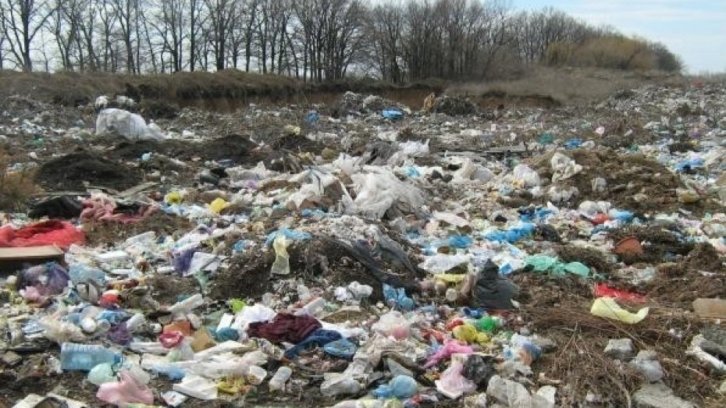
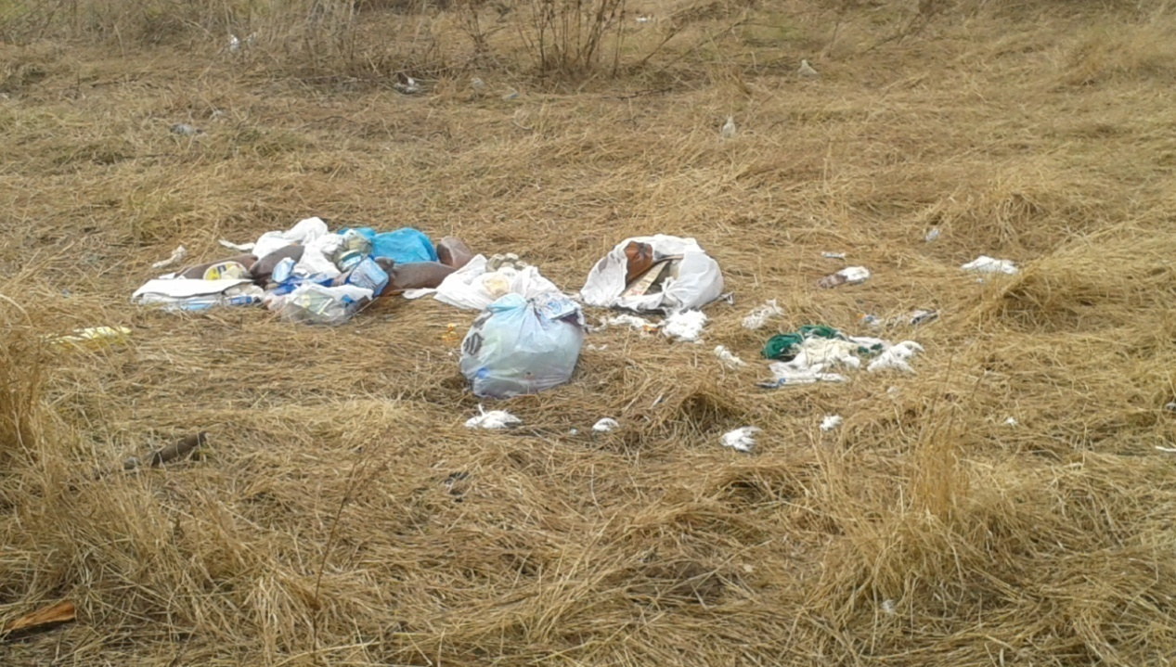

Несанкционированная свалка  на ул. Гражданская | Санкционированная свалка  около ул. Коммуны

Здесь птицы не поют,
Деревья не растут
И только кучи мусора
Врастают в землю тут.

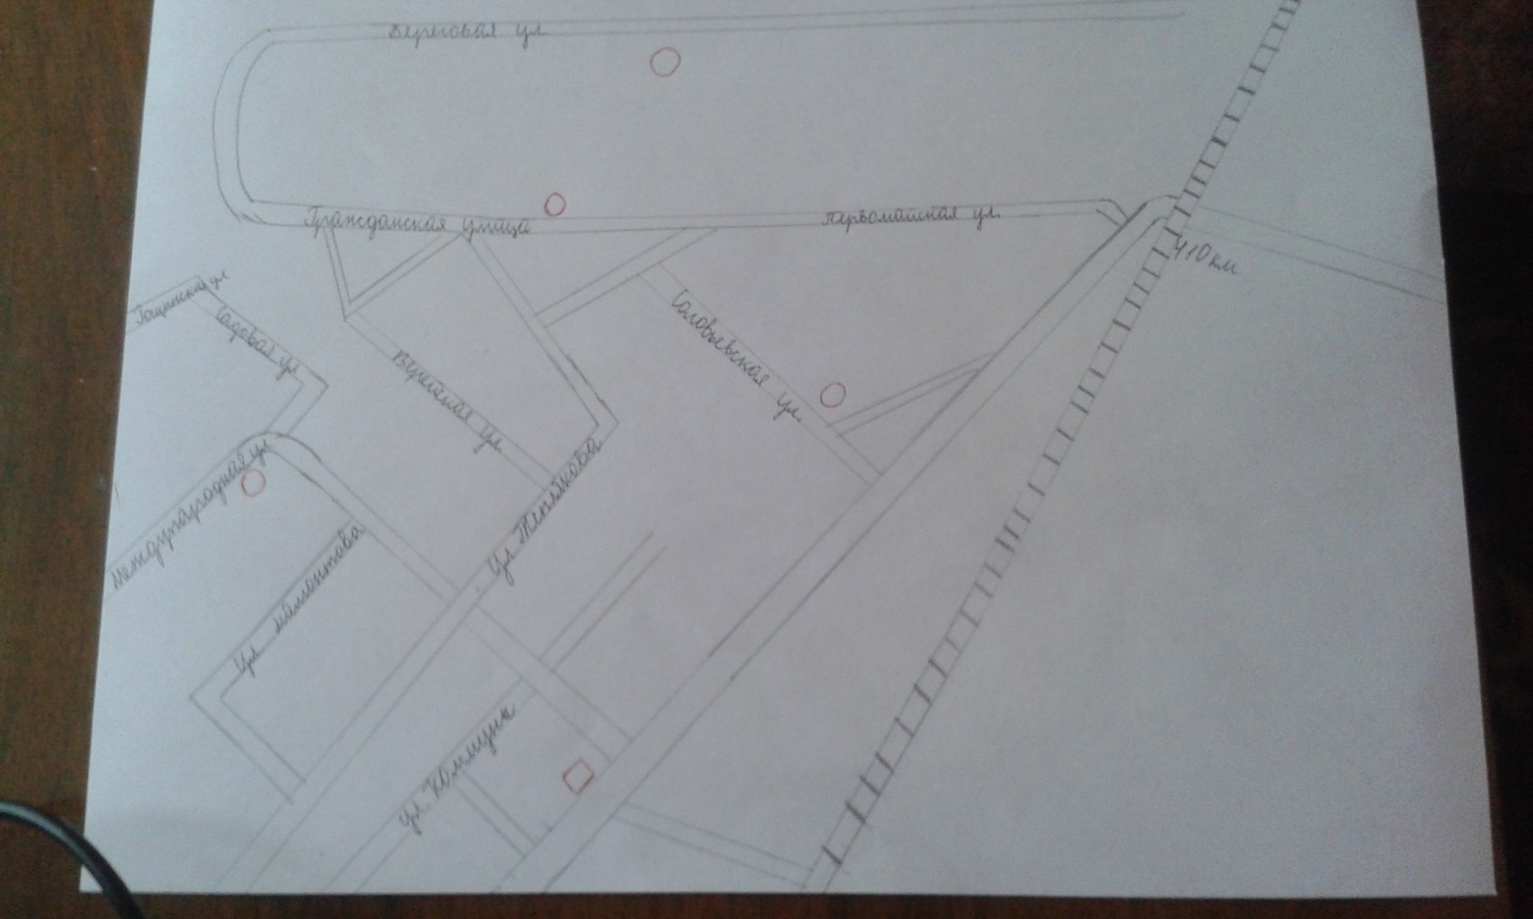
Топографическая карта села Пески.

Литература

1. Федеральный Закон РФ «Об охране окружающей природной среды».
2. Федеральный Закон РФ «Об отходах производства и потребления»
3. В.Ф.Протасов, Л.В.Молчанов «Экология, здоровье и природопользование в России» Москва, «Финансы и статистики» 1995.
4. Б.Т.Величковский, И.Т.Суравегина, Т.Т.Цыпленкова «Здоровье и окружающая среда», Москва, НПЦ «Экология и образование», 1994.

